บทที่ 4
ผลการทดลอง

บทนี้จะเป็นการกล่าวถึงการทดลอง และผลการทดลองที่ได้ โดยจะมีข้อกำหนดสำหรับภาพ อินพุท ที่จะทำการรับเข้ามาดังนี้
1. ภาพอินพุทที่เข้ามาจะต้องเป็นภาพขาว – ดำ (Grey Scale 8 Bit)
2. ขนาดของภาพอินพุทจะต้องไม่เกิน 1500 * 1500 พิกเซล
3. บรรทัด 5 เส้น ในภาพอินพุท จะต้องมีความเที่ยงตรงในระดับหนึ่ง
4. ภาพอินพุทควรจะมี noise ไม่มากจนเกินไป หรือ ไม่มีเลย

4.1 ประสิทธิภาพการรู้จำเครื่องหมายทางดนตรีต่างๆ
วิธีการทดลอง : ตัวโน้ตดนตรีแต่ละตัวที่นำมาเป็นอินพุตให้กับระบบ จะมาจากการสแกนต่างครั้งกัน และมีขนาดที่แตกต่างกันไป รวมถึงมีตำแหน่งในบรรทัด 5 เส้นที่แตกต่างกันออกไปด้วย เพื่อทำการทดลองว่า ระบบจะสามารถรู้จำได้อย่างถูกต้องแม่นยำมากน้อยเพียงไร

เครื่องหมายทางดนตรี | จำนวนครั้งที่ถูกต้อง/จำนวนครั้งที่ทดลอง | เปอร์เซ็นต์ความถูกต้อง
 | 45/50 | 90 %
 | 49/50 | 98 %
 | 47/50 | 94 %
 | 49/50 | 98 %
 | 46/50 | 92 %
 | 45/50 | 90 %
 | 46/50 | 92 %
 | 50/50 | 100 %
 | 50/50 | 100 %
 | 37/50 | 74 %
 | 50/50 | 100 %
 | 37/50 | 74 %
 | 41/50 | 82 %
 | 37/50 | 74 %
 | 35/50 | 70 %
 | 50/50 | 100 %
 | 46/50 | 92 %
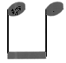 | 46/50 | 92 %
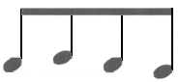 | 45/50 | 90 %
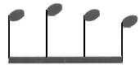 | 45/50 | 90 %

ตารางที่ 4.1 ผลการทดลองการรู้จำของเครื่องหมายทางดนตรีชนิดต่าง ๆ

เครื่องหมายทางดนตรี | ผลการรู้จำ
 | ระดับเสียงผิด
 | ระดับเสียงผิด
 | ระดับเสียงผิด

ตารางที่ 4.2 ความผิดพลาดที่เกิดจากการรู้จำเครื่องหมายทางดนตรี

4.2 ปัญหาที่พบและวิธีการแก้ไข
ปัญหาที่พบจากการทดลองทำให้ทราบได้ถึง ต้นเหตุที่ทำให้ระบบรู้จำของโปรแกรมทำงานผิดพลาด ปัญหาที่พบมีดังนี้
1. ภาพพิมพ์ตัวโน้ตที่สแกนมานั้น มีลักษณะภาพที่ค่อนข้างเบี้ยว คือ บรรทัด 5 เส้น จะไม่อยู่ในแนวแกนนอนเดียวกัน อันเป็นผลทำให้ไม่สามารถหาตำแหน่งของบรรทัด 5 เส้นได้ เมื่อไม่สามารถหาบรรทัด 5 เส้นได้ จึงทำให้ไม่สามารถทำการรู้จำเครื่องหมายทางดนตรีได้ตามไปด้วย

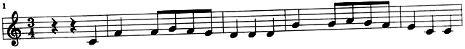
ภาพที่ 4.1 ลักษณะภาพที่มีบรรทัด 5 เส้น เบี้ยวจนเกินไป

วิธีการแก้ไข นำภาพไปผ่านกระบวนการ Pre-Processing ทำการปรับองศาของภาพ เพื่อทำให้แนวบรรทัด 5 เส้นอยู่ในระดับที่ตรงเสียก่อน

2. ในกรณีที่ช่วงของการลบบรรทัด 5 เส้นกว้างเกินไป ซึ่งหลังจากที่ทำการลบบรรทัด 5 เส้นไปแล้วภาพของเครื่องหมายทางดนตรีบางตัว จะได้รับการคืนค่าได้ไม่ครบถ้วน ทำให้ระบบรู้จำของโปรแกรมทำงานผิดพลาด เช่น ภาพที่ 4.2
ภาพที่ 4.2 (a) แสดงภาพก่อนจะทำการลบบรรทัด 5 เส้น
ภาพที่ 4.2 (b) จะเห็นได้ว่าช่วงในการลบบรรทัด 5 เส้นที่กว้างเกินไปนั้นจะทำให้ ไม่สามารถคืนค่าได้อย่างครบถ้วน

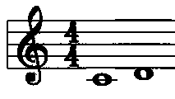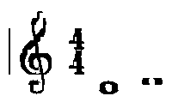
(a) ภาพก่อนจะทำการลบบรรทัด 5 เส้น (b) ภาพของโน้ตตัวกลมที่ได้รับการคืนค่าได้ไม่ครบถ้วน
ภาพที่ 4.2 ภาพเปรียบเทียบก่อนและหลังการคืนค่าในกรณีที่คืนค่าได้ไม่ครบถ้วน

3. ในกรณีที่บรรทัด 5 เส้นมี noise จะทำให้การลบบรรทัด 5 เส้นทำได้ไม่สมบูรณ์ เป็นเหตุให้ระบบรู้จำทำงานผิดพลาด เนื่องจากไม่สามารถหาตำแหน่งของตัวโน้ตได้อย่างถูกต้อง ซึ่งจาก
ภาพที่ 4.3 (a) แสดงภาพบรรทัด 5 เส้นที่มี noise มาก
ภาพที่ 4.3 (b) จะเห็นได้ว่าจะมี noise เหลือหลังจากการลบบรรทัด 5 เส้นแล้ว ซึ่งเป็นต้นเหตุให้ระบบรู้จำทำงานผิดพลาด

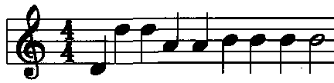
(a) ภาพบรรทัด 5 เส้นที่มี noise มาก

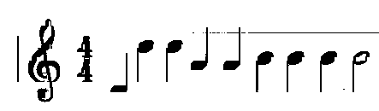
(b) ภาพหลังทำการลบบรรทัด 5 เส้นแล้ว
ภาพที่ 4.3 ภาพเปรียบเทียบก่อนและหลังการลบบรรทัด 5 เส้นที่มี noise

วิธีการแก้ไข นำภาพไปผ่านกระบวนการ Pre-Processing โดยพยายามลดให้ noise มีค่าน้อยที่สุดหรือ ไม่มี noise เหลือเลย

  - ความถูกต้องในการสร้างไฟล์ MIDI
ในการจะสร้างไฟล์ MIDI ให้มีความใกล้เคียงกับ เพลงต้นฉบับ นั้นจะขึ้นอยู่กับเงื่อนไขดังนี้
1. ข้อมูลที่ได้จากกระบวนการรู้จำจะต้องถูกต้อง เพราะถ้าข้อมูลทางดนตรีที่ได้รับมาไม่ตรงกับต้นฉบับ ไฟล์ MIDI ที่สร้างมาก็จะเล่นได้ไม่ตรงกับต้นฉบับไปด้วย
2. ถ้าต้องการให้ไฟล์ MIDI ที่ได้ สามารถเล่นได้ใกล้เคียงกับต้นฉบับ ควรจะมีการกำหนดค่าความเร็วจังหวะให้ (Tempo) ให้ตรงหรือมีค่าใกล้เคียงกับต้นฉบับให้มากที่สุด

